SPRAWOZDANIE: ANALIZA EFEKTYWNOŚCI METODY LOSOWEJ W PROBLEMIE TSP

1. Cel badania
Celem niniejszego badania jest ocena skuteczności algorytmu opartego na losowaniu permutacji (Random Search) w rozwiązaniu problemu komiwojażera. Analiza koncentruje się na porównaniu wyników losowych z rozwiązaniami optymalnymi oraz na identyfikacji geometrycznych przyczyn niskiej efektywności tej metody w przestrzeni euklidesowej.

2. Metodyka
Badania przeprowadzono dla pięciu instancji: Western Sahara, Djibouti, Qatar, Uruguay oraz Zimbabwe. Dla każdego przypadku wykonano 1000 prób losowych, które zostały pogrupowane w celu wyznaczenia:
- • Średniej wartości z minimów uzyskanych w 100 grupach po 10 losowań.
- • Średniej wartości z minimów uzyskanych w 20 grupach po 50 losowań.
- • Najlepszego wyniku (minimum globalnego) z całej populacji 1000 prób.

3. Wyniki zbiorcze
Poniższa tabela przedstawia zestawienie uzyskanych wyników względem znanych rozwiązań optymalnych:
Zbiór danych | Wartość Optymalna | Średnia min (10) | Średnia min (50) | Najlepszy (1000)
Western Sahara | 27 603 | 93 429.9 | 86 525.5 | 77 476
Djibouti | 6 656 | 24 815.6 | 23 273.0 | 22 094
Qatar | 9 352 | 88 128.1 | 85 864.8 | 81 288
Uruguay | 79 114 | 1 598 440.0 | 1 579 261.3 | 1 550 001
Zimbabwe | 95 345 | 2 306 913.3 | 2 281 926.9 | 2 257 984

Dla zobrazowania przedstawionych wyników wykorzystam zbiór danych z najmniejsza liczbą miast tj. Western Sahara, aby przedstawiony wykres był jak najbardziej czytelny.

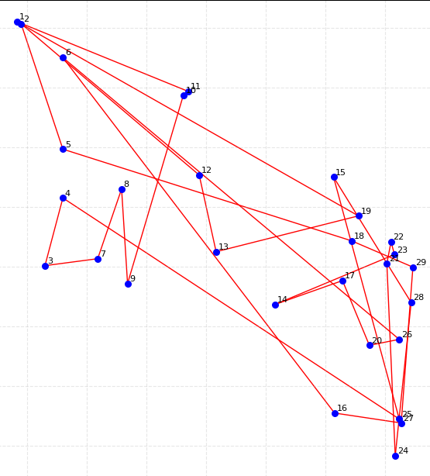
Wykres trasy z najmniejszą waga z 1000 losowych permutacji

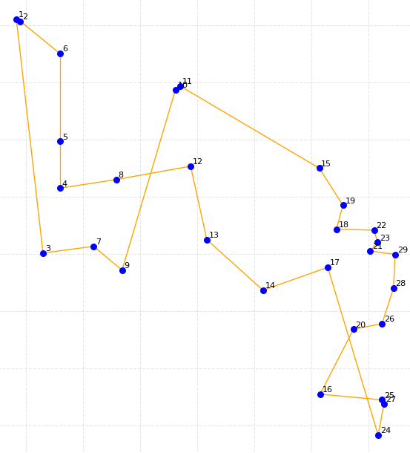
Wykres najlepszej 2-aproksymacji TSP
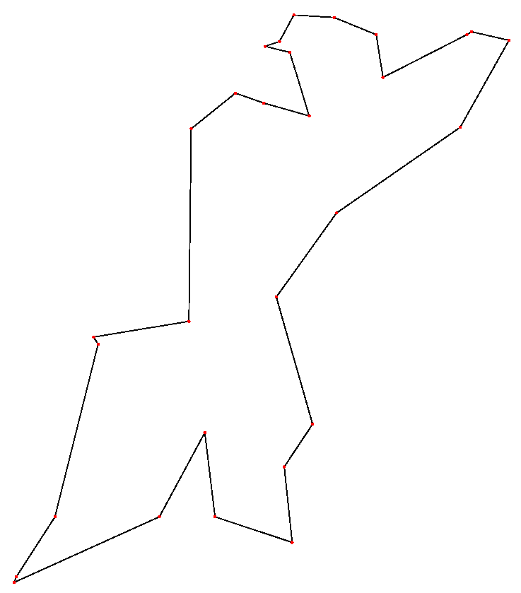
Wykres trasy optymalnej

4. Analiza i wnioski

Charakterystyka rozwiązań w przestrzeni euklidesowej
Z przeprowadzonej analizy wynika, że rozwiązania losowe są obarczone bardzo dużym błędem (sięgającym od 180% do ponad 2000%). Główną przyczyną tak słabych wyników w przestrzeni euklidesowej jest występowanie licznych skrzyżowań krawędzi w cyklach losowych.
Zgodnie z nierównością trójkąta, w optymalnym rozwiązaniu euklidesowym krawędzie nie mogą się przecinać. Każde skrzyżowanie można usunąć poprzez operację zamiany krawędzi (np. ruch 2-opt), co gwarantuje skrócenie całkowitego dystansu. Metoda losowa nie posiada mechanizmu eliminacji tych błędów, stąd jej niska efektywność.

Wpływ wielkości próby
Zwiększenie liczby losowań w podgrupach (z 10 do 50) skutkuje obniżeniem średniej wartości minimum, jednak tempo poprawy wyniku jest niewystarczające, aby zbliżyć się do optimum przy rozsądnych zasobach obliczeniowych.

